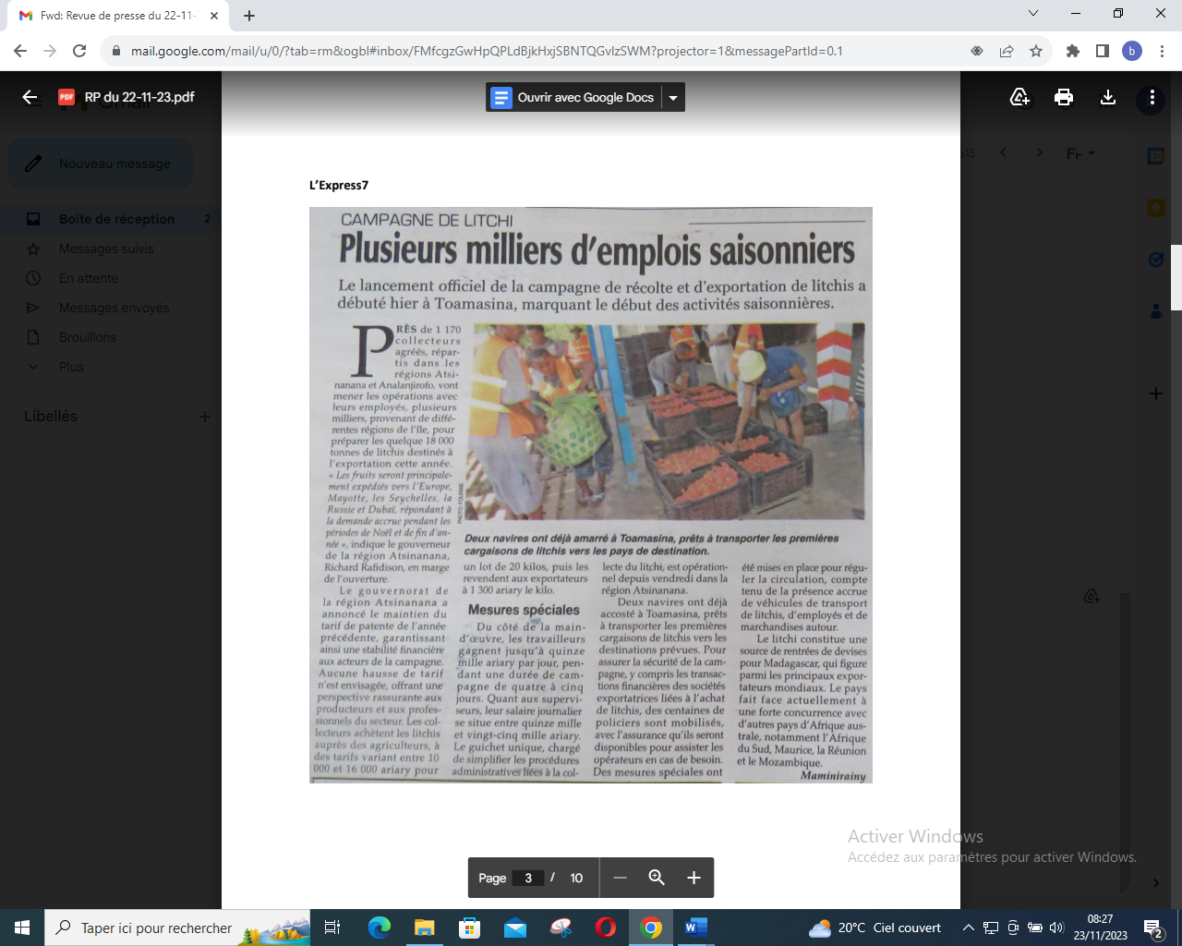

SOURCE : L’Express 7

AUTEUR : Maminirainy

DATE : 22 Novembre 2023